卫生健康信息

（第66期）

奈曼旗卫健系统党委 奈曼旗卫健委 2024年6月18日

奈曼旗卫健康委开展“人人讲安全，个个会应急－畅通生命通道”主题宣传活动

今年6月是第23个全国“安全生产月”，为切实增强广大人民群众的安全意识，普及安全生产知识，营造良好的安全生产氛围，6月16日，奈曼旗卫健委组织奈曼旗疾控中心开展了以“人人讲安全、个个会应急——畅通生命通道”为主题的宣传活动。

活动现场，奈曼旗卫健委通过设置宣传咨询台、发放安全科普资料、现场宣讲、等多种方式，向过往群众广泛普及安全常识、法律法规、应急避险和自救互救方法等方面知识并进行现场咨询答疑，普及了卫生健康安全相关知识，向广大群众传递了安全生产的重要性。

通过此次宣传活动，增强了广大群众在日常生活中的自救意识，有效提高了群众学习安全生产和应急救援知识的积极性，进一步增强了全民安全素质和自我防范能力，营造人人关注安全、时刻注意安全、处处关心安全的浓厚氛围。

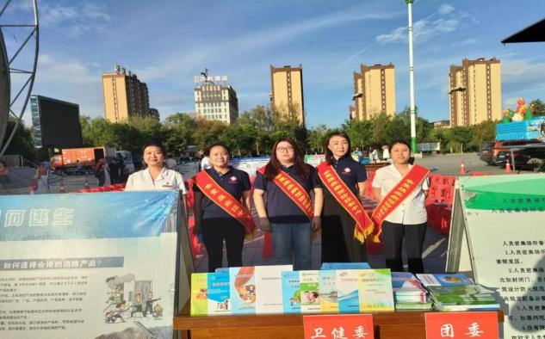

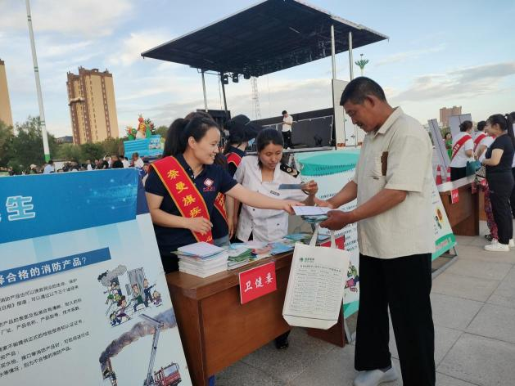

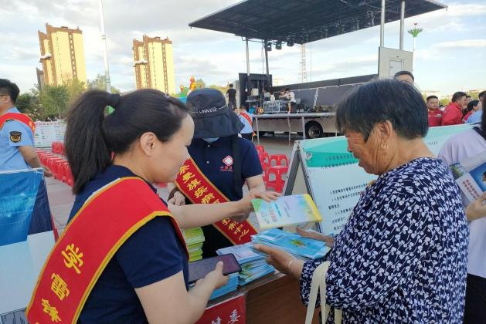

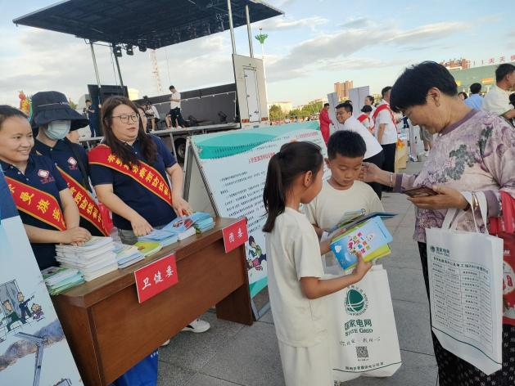

供稿 | 齐梦妮

初审 | 王飞宇

终审 | 刘海燕